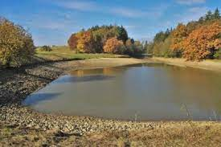 

**Program aktivit na 23. týden**

Pondělí 5.6.2023svátek má Dobroslav, Dobroslava

Dopolední aktivity

Čtení po patrech, cvičení po patrech

Odpolední aktivity

Individuální RHB, individuální aktivity

Úterý 6.6.2023 svátek má Norbert

Dopolední aktivity

Individuální aktivity

Odpolední aktivity

Individuální aktivity

Středa 7.6.2023 svátek má Iveta, Slavoj

Dopolední aktivity

Kadeřnice, motomed

Odpolední aktivity

Vycházky do přírody (dle počasí)

Čtvrtek 8.6.2023 svátek má Medard

Dopolední aktivity

Pedikúra

Odpolední aktivity

Pedikúra

Pátek 9.6.2023 svátek má Stanislava

Dopolední aktivity

Vaření

Odpolední aktivity

Vycházky do přírody (dle počasí)